Более 2 млн вызовов приняла столичная «Система-112» за первый квартал 2024 года

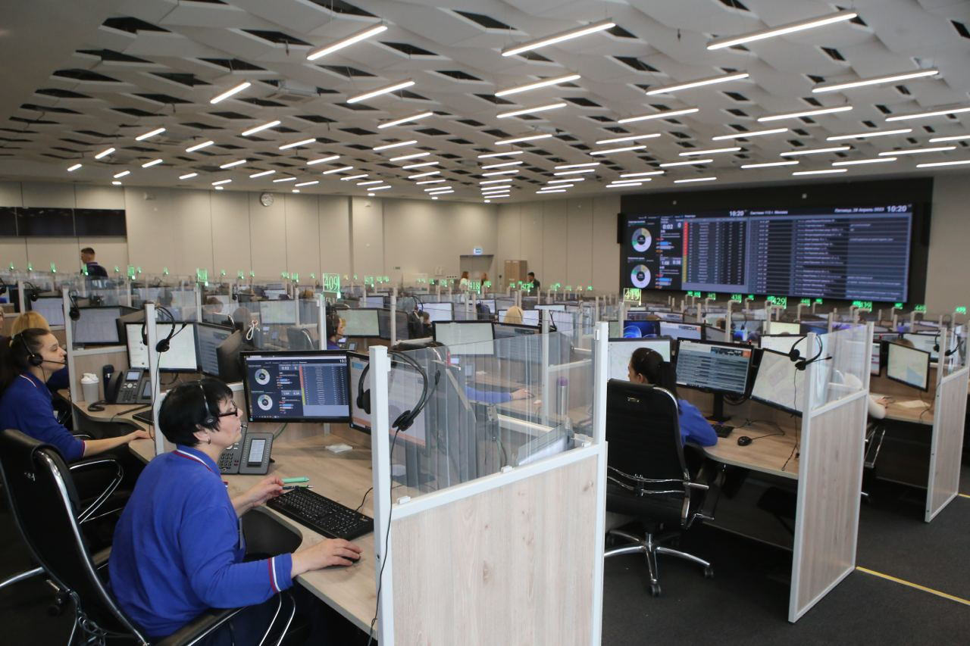

«На сегодняшний день «Система-112» является одной из ключевых городских служб, она работает по принципу «одного окна», к ней подключены все оперативные службы. Только за первый квартал на единый номер «112» поступило свыше 2 млн вызовов, из них примерно половина потребовала реагирования экстренных служб, остальные звонки носили справочно-консультационный характер», – рассказал заместитель Мэра Москвы Петр Бирюков.
- В настоящее время столичная «Система-112» осуществляет информационное взаимодействие с более чем 230 экстренными и аварийными службами Москвы, аналогичными системами Московской и Калужской областей.
- В смене работают 125 специалистов. Процесс приема и обработки поступающих сообщений полностью автоматизирован. Оператор менее чем за 1,5 минуты выясняет детали происшествия и передает информацию в экстренные службы.
- Обратиться за помощью можно не только позвонив, но и отправив на номер «112» смс-сообщение. Это удобно для людей с нарушениями слуха и речи.
- К «Системе-112» подключены все операторы связи. Их абоненты могут звонить на номер «112» с мобильных телефонов напрямую, без прослушивания голосового автоответчика, и отправлять смс-сообщения.
- Операторы обрабатывают и сигналы от системы «ЭРА-ГЛОНАСС».

